Hussain Fadhil Hussain Al-Hakim | الاسم المستخدم لنشرالبحوث حسب الكوكل سكولر
hussain.fadhel@coeng.uobaghdad.edu.iq | الايميل الرسمي
مدرس مساعد | الدرجة العلمية
- Nonlinear Finite Element Analysis for Punching Shear Resistance of Steel Fibers High Strength Reinforced Concrete Slab | البحوث المنشورة
Structure, Finite Element Analysis Reinforced Concrete, Steel | الاتجامهات البحثية
لا يوجد | كتب ومؤلفات
لا يوجد | رسائل الماجستير التي اشرف عليها
لا يوجد | اطاريح الدكتوراة التي اشرف عليها
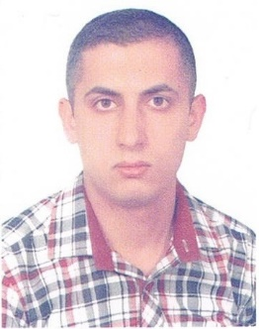 | الاسم الثلاثي واللقب  حسين فاضل حسين الحكيم

